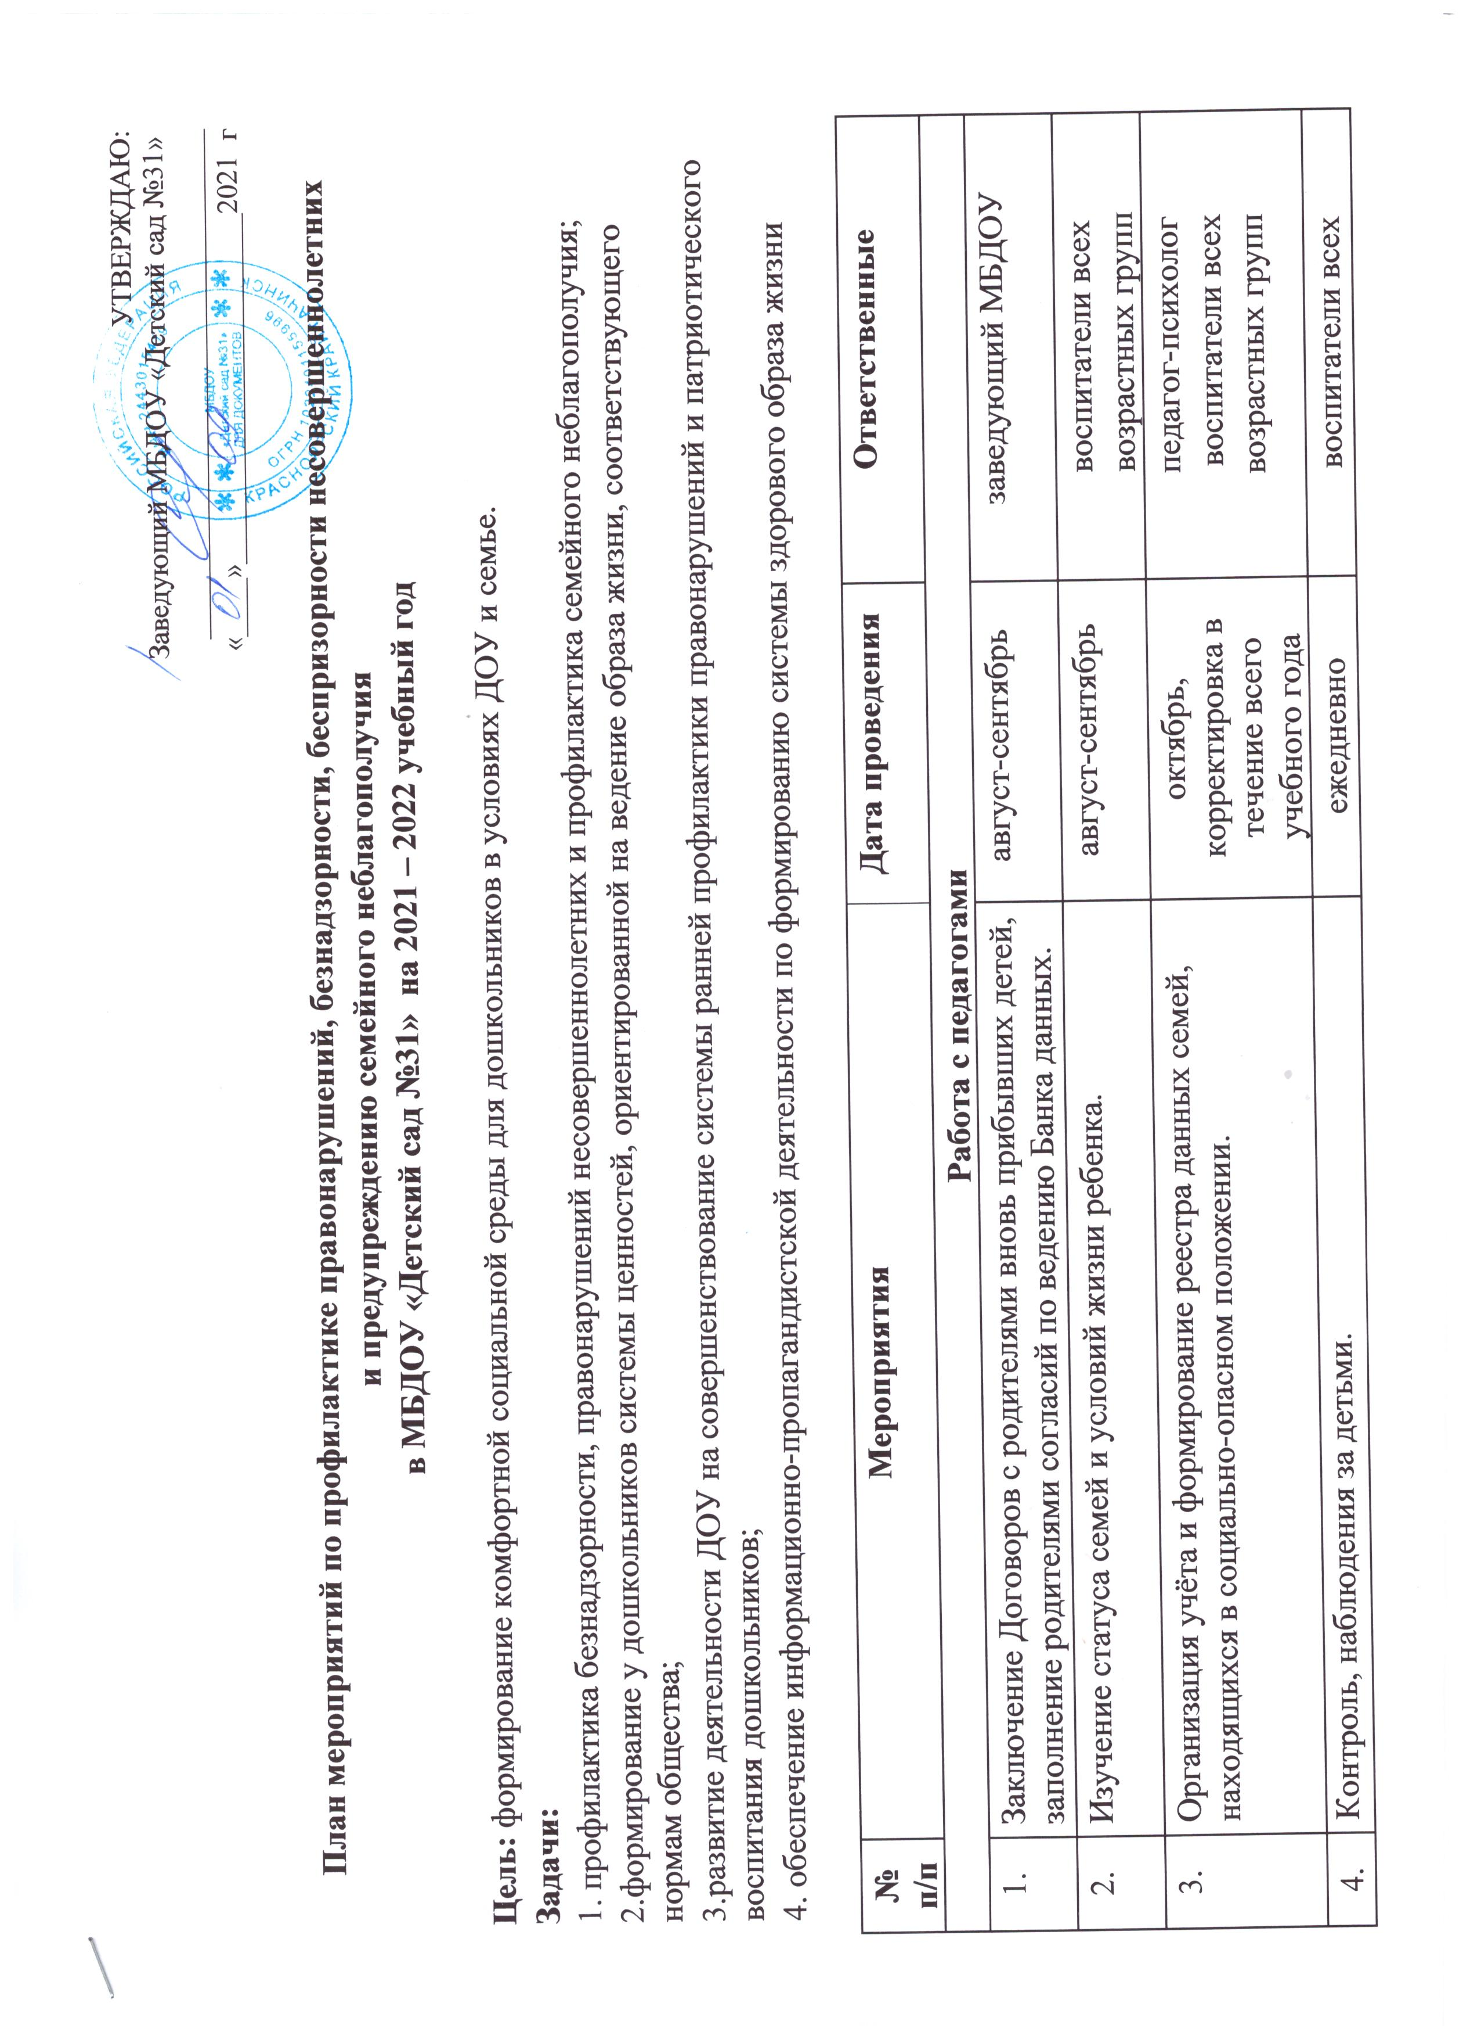

УТВЕРЖДАЮ:
Заведующий МБДОУ «Детский сад №31»
___________________________________
«____»________________________2021 г

План мероприятий по профилактике правонарушений, безнадзорности, беспризорности несовершеннолетних
и предупреждению семейного неблагополучия
в МБДОУ «Детский сад №31» на 2021 – 2022 учебный год

Цель: формирование комфортной социальной среды для дошкольников в условиях ДОУ и семье.
Задачи:
1. профилактика безнадзорности, правонарушений несовершеннолетних и профилактика семейного неблагополучия;
2.формирование у дошкольников системы ценностей, ориентированной на ведение образа жизни, соответствующего нормам общества;
3.развитие деятельности ДОУ на совершенствование системы ранней профилактики правонарушений и патриотического воспитания дошкольников;
4. обеспечение информационно-пропагандистской деятельности по формированию системы здорового образа жизни

№ п/п | Мероприятия | Дата проведения |  | Ответственные
Работа с педагогами
1. | Заключение Договоров с родителями вновь прибывших детей, заполнение родителями согласий по ведению Банка данных. | август-сентябрь |  | заведующий МБДОУ
2. | Изучение статуса семей и условий жизни ребенка. | август-сентябрь |  | воспитатели всех  возрастных групп
3. | Организация учёта и формирование реестра данных семей, находящихся в социально-опасном положении. | октябрь, корректировка в течение всего учебного года |  | педагог-психолог  воспитатели всех  возрастных групп
4. | Контроль, наблюдения за детьми. | ежедневно |  | воспитатели всех  возрастных групп
5. | Изучение причин неблагополучия семьи | по мере выявления |  | воспитатели
6. | Разработка индивидуальных планов на группах коррекции и сопровождения несовершеннолетних, семей, находящихся в социально-опасном положении. | по мере выявления |  | зам. зав. по ВОР  воспитатели всех  возрастных групп
7. | Осуществление оперативного взаимообмена информацией с образовательными учреждениями о детях, находящихся в трудной жизненной ситуации, детях и семьях, находящихся в социально-опасном положении. | в соответствии с запросом в течение года |  | зам. зав. по ВОР
8. | Организация контроля в ДОУ по профилактике безнадзорности и правонарушений несовершеннолетних. | в течение года |  | заведующий МБДОУ
9. | Консультация «Права и обязанности детей». | октябрь |  | зам. зав. по ВОР  педагог-психолог
10. | Консультация «Методические рекомендации по организации деятельности по профилактике безнадзорности, правонарушений несовершеннолетних и профилактике семейного неблагополучия» | февраль |  | зам. зав. по ВОР  педагог-психолог
11. | Заседание ППк в ДОУ с детьми, нуждающимися в медико-педагогическом сопровождении и коррекционной работе. | в течение года |  | зам. зав. по ВОР
12. | Анализ деятельности по реализации Закона РФ «Об основах системы профилактики безнадзорности и правонарушений несовершеннолетних». | июнь |  | зам. зав. по ВОР
13. | Организация взаимодействия образовательных учреждений со структурами местного самоуправления, ведомства в части соблюдения норм «Об основах системы профилактики безнадзорности и правонарушений несовершеннолетних» в рамках своей компетенции (разработка и согласование межведомственного плана, проведение совместных мероприятий). | по мере необходимости |  | зам. зав. по ВОР
14. | Организация контроля в МБДОУ «Детский сад №31» по профилактике безнадзорности и правонарушений несовершеннолетних. | в течение года |  | заведующий МБДОУ
Работа с родителями
15. | Самообследование МБДОУ «Детский сад №31» |  | апрель | заведующий МБДОУ
16. | Оформление информационного уголка для родителей с телефонами и адресами социальных служб по охране прав детей. |  | в течение года | воспитатели всех  возрастных групп
17. | Проведение родительских собраний в группах по вопросам воспитания и развития детей дошкольного возраста. |  | по плану | воспитатели всех  возрастных групп
18. | Разработка и распространение памяток среди родителей; оформление стендовой информации; групповых папок на тему «Детей бить нельзя», «Как уметь договариваться с ребенком» и т. д. |  | октябрь  март-апрель | зам. зав. по ВОР  педагог-психолог
19. | Организация и проведение рейдов по посещению детей и семей на дому, находящихся в социально-опасном положении. |  | в течение года | зам. зав. по ВОР  воспитатели всех  возрастных групп
20. | Совместная деятельность с родительской общественностью и родительским комитетом по оказанию неблагополучным семьям посильной помощи. |  | по мере необходимости | заведующий МБДОУ  педагог-психолог  воспитатели всех  возрастных групп
21. | Консультирование родителей по вопросам развития и воспитания детей, оказание адресной помощи. |  | по мере необходимости | зам. зав. по ВОР  педагог-психолог
22. | Просветительская работа на официальном сайте МБДОУ:  - страница сайта «Профилактика безнадзорности и правонарушений»  - Консультации: «Десять законов семьи или как стать другом своему ребенку», «Гиперактивный ребенок», «Правильное воспитание, залог здоровья», «Кризис трех лет», «Кризис семи лет», « Если ребенок грубит», «Агрессивные дети», «Любить ребенка. КАК?»  - Размещение информации «Телефон доверия – шаг к безопасности». |  | в течение года | зам. зав. по ВОР  педагог-психолог
23. | Организация совместной деятельности с родителями воспитанников:  - консультации на темы: «Характер воспитания и моральный климат в семье, законопослушное поведение родителей», «Поощрение и наказание» «Отец в воспитании», «Жестокое обращение с детьми», «Создание благоприятной семейной атмосферы»;  - конкурсы: «Сказки Деда Мороза», «Зимние узоры», «Волшебная книга», «Весёлые старты», и т.д.  - неделя здоровья  · - праздники: «Здравствуй, осень», «День матери»,  · «Новогодняя сказка», «Праздник Весны», «День защиты детей» и др. |  | в течение года | воспитатели всех  возрастных групп  педагог-психолог  инструктор по физической культуре  музыкальные руководители
24. | Выпуск информационных листов и буклетов:  - «Родителям о наказании»;  - «Профилактика жестокого обращения с детьми»;  - «Заповеди для родителей по созданию благоприятной атмосферы в семье»;  - «Что такое жестокое обращение»;  - «Это должен знать каждый родитель». |  | В течение года | зам. зав. по ВОР  педагог-психолог
Работа с детьми
26. | Реализация индивидуального маршрута коррекционной помощи воспитанникам, их дальнейшего развития. |  | В течение года | зам. зав. по ВОР  педагог-психолог  воспитатели всех  возрастных групп
27. | Выполнение мероприятий согласно программы «Пожарная безопасность», обучение детей безопасному поведению в быту, соблюдать правила пожарной безопасности, формировать привычку их соблюдения. |  | В течение года | воспитатели всех  возрастных групп
28. | Выполнение мероприятий согласно программы «Правила дорожные детям, знать положено», формирование элементарных представлений о правилах поведения в  дорожно-транспортных ситуациях и сохранения жизни и здоровья детей. |  | В течение года | воспитатели всех  возрастных групп
27. | Организация летнего отдыха и оздоровления детей. |  | май | зам. зав. по ВОР  педагог-психолог  воспитатели всех  возрастных групп
28. | Выставки детского творчества:  «Эмоции детей»; «Дружба», «Национальность дружбе не помеха», «Все мы разные», «Здорово быть здоровым», «Золотая осень», «Зимушка - зима», «Мамочка любимая моя», «Защитники Отечества», «Весна - красна», «До свидания детский сад» и др. |  | В течение года | воспитатели всех  возрастных групп
29. | Праздники:  · «Здравствуй, осень»;  · «День матери»;  · «Новогодняя сказка»;  · «День защитника Отечества»;  · «Праздник Весны»;·  «День защиты детей» и др. |  | В течение года | музыкальные руководители

